4. YÖNTEM

4.1 Sistem Mimarisi
GÖKHİSAR Yer Kontrol İstasyonu, PySide6 (Qt6) tabanlı çok katmanlı (multi-tier) bir masaüstü uygulaması olarak geliştirilmiştir. Sistem mimarisi dört ana katmandan oluşmaktadır:
UI Layer: MainWindow, StatusPanel, ControlPanel, VideoDisplay ve LogPanel bileşenlerinden oluşur. Kullanıcı etkileşimlerini yönetir.
Worker Layer: UDPVideoWorker ve TCPCommandWorker sınıfları QThread tabanlı arka plan iş parçacıkları olarak çalışır. Ana thread'i bloklamadan ağ operasyonlarını gerçekleştirir.
Communication Layer: UDP protokolü ile düşük gecikmeli video akışı, TCP protokolü ile güvenilir komut iletimi sağlanır.
Hardware Layer: Raspberry Pi üzerine entegre edilmiş kamera ve servo motorlar fiziksel kontrolü gerçekleştirir.
Thread Yapısı: Sistemde asenkron işlem için QThread tabanlı Worker sınıfları kullanılmaktadır. Ana Thread (UI Thread) kullanıcı etkileşimlerini, UDP Worker Thread video alımını, TCP Worker Thread ise komut iletimini yönetir. Thread'ler arası güvenli iletişim Signal/Slot mekanizması ile sağlanır.

4.2 Modül Haberleşme Diyagramı
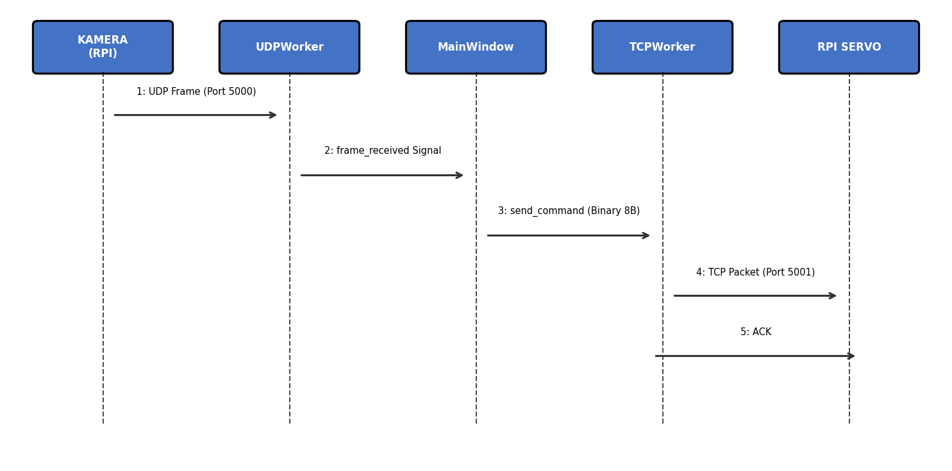

4.3 Haberleşme Protokolü
UDP (Video) | Port: 5000 | TCP (Komut) | Port: 5001
Format: JPEG | Buffer: 64KB | Format: Binary 8B | Checksum: CRC16
Gecikme: Düşük | Güvenilirlik: - | Gecikme: Orta | Güvenilirlik: ✓

4.4 Çalışma Modları
MANUEL | YARI OTONOM | TAM OTONOM
Servo: Operatör  Ateş: Operatör | Servo: Otomatik  Ateş: Operatör | Servo: Otomatik  Ateş: Otomatik

